

（顶栏）：

* 学院介绍
  + 学院概括
    - 学院介绍
    - 组织架构
    - 工学院委员会
  + 各院系介绍
    - 计算机科学与技术系
    - 机械电子工程系
    - 电子信息工程系
    - 土木与环境工程系
    - 生物医学工程系
  + 最新动态
  + 党政联席
* 人才培养
  + EIP-CDIO工程教育改革
    - EIP-CDIO是什么？
    - 我们的目标
    - 专业培养模式
    - CDIO创新实践中心
    - 教育访谈
    - 世界工程师论坛
    - 国际CDIO组织
  + 卓越工程师培养计划
* 师资力量
  + 教师名录
    - 计算机科学与技术
    - 机械电子工程
    - 电子信息工程
    - 土木与环境工程
    - 生物医学工程
  + 诚聘英才
  + 师资情况
* 学术科研
  + 研究方向
  + 科研机构
  + 学术动态
* 教学动态
  + 培养方案
  + 课程安排
    - 计算机科学与技术
    - 机械电子工程
    - 电子信息工程
    - 土木与环境工程
  + 课程简介
    - 计算机系课程简介
    - 机械电子制造及其自动化课程简介
    - 电子工程专业、通信工程专业课程简介
    - 土木工程专业课程简介
  + 导师制
  + 教学成果
* 学生工作
  + 学生风采
    - 活动报道
    - 海外交流
    - 品牌活动
    - 学生组织
    - 党团建设
    - 课外科技
  + 招生工作
    - 办学特色
    - 往年录取情况
    - 奖助学金
  + 就业情况
    - 就业方向
    - 薪酬走势
  + 单位招聘
  + 学生志愿者服务
  + 校友园地
    - 校友动态
    - 校友语录
    - 联系我们
* 国际交流
  + 新闻动态
  + 国际项目
  + 合作院校
  + 相关政策
  + 交流心得
* ISO
  + 工作动态
  + 管理手册
  + 作业指导书
    - 行政管理
    - 教学管理
    - 学生管理
  + 质量记录表
    - 行政管理
    - 教学管理
    - 学生管理
  + 仪器设备说明书

（底面）：

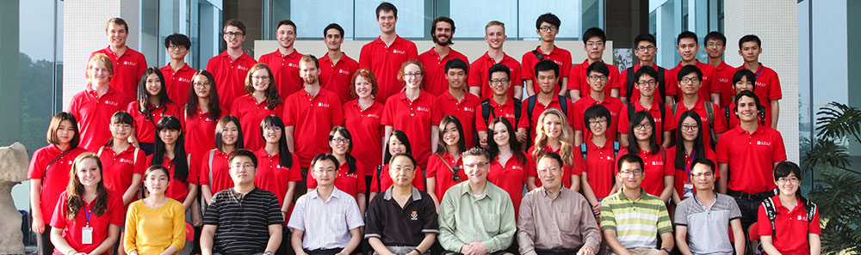

汕头大学——卡尔加里大学CDIO交流项目

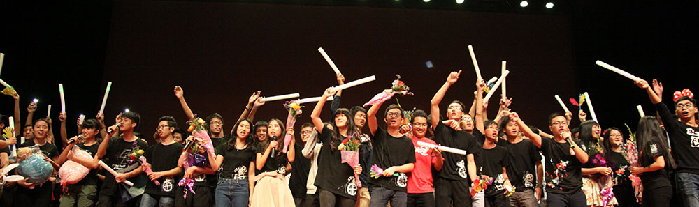

工学院迎新晚会

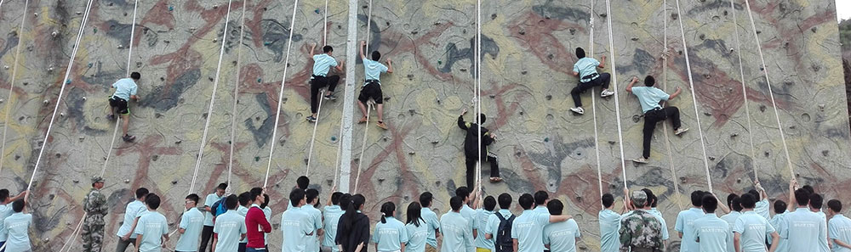

工学院新生户外拓展活动



“迎新晚会学生舞蹈节目

（要事）：

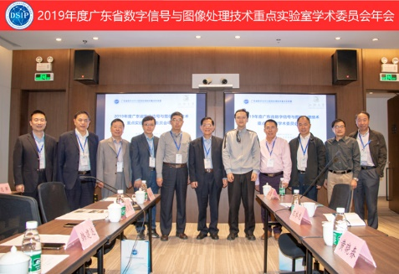

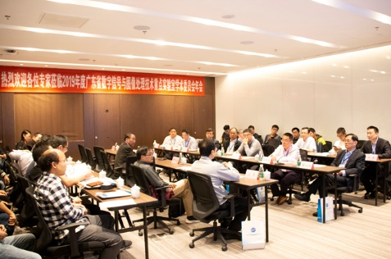

2019年度广东省数字信号与图像处理技术重点实验室年会在汕头大学成功召开2019.11.29

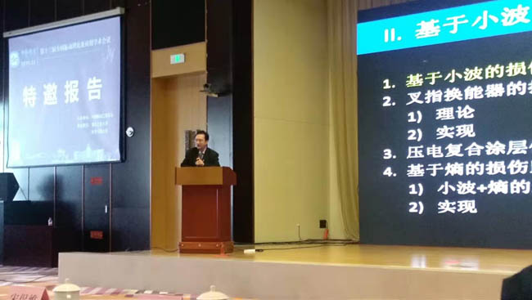

执行校长王泉院士带队参加第十三届全国振动理论及应用学术会议2019.11.11

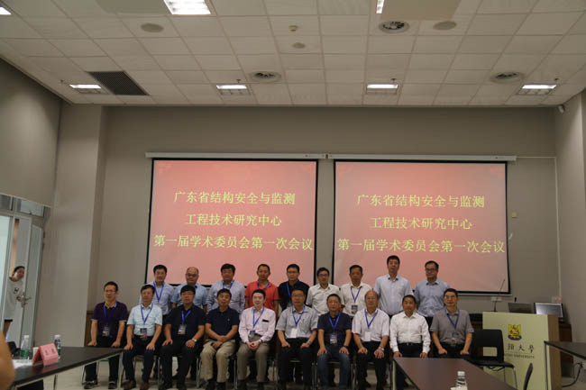

汕头大学举办“2019先进功能材料及结构监测新进展高峰论坛”2019.10.24

（新闻）：

2019.9.29

练江水体综合治理与生态修复关键技术集成及示范项目

广东省重点领域研发计划“练江水体综合治理与生态修复关键技术集成及示范项目”第一次会议在汕头大学召开。该项目是2019年度广东省重点领域研发计划“污染防治与修复”重点专项项目的重中之重，总经费1000万…

2019.9.17

土木与环境工程系教师出席第十五届国际风工程会议第十五届国际风工程会议(ICWE 15)于2019年9月1日至6日在北京市召开，会议由同济大学和北京交通大学主办，并得到了国家自然科学基金委、中国土木工程学会、土木工程防灾国家重点实验室等单位的协助支…

2019.9.17

沈水龙院长为土木与环境工程系研究生新生上“开学第一课”作为土木与环境工程系研究生新生入学活动的一部分，9月8日下午，汕头大学工学院院长沈水龙教授在G301教室作题为“改变思维，抓住今日”的主题讲座。讲座由工学院土木与环境工程系吴鸣副教授主持，工学院土木与环境工程系系主任祝志文教授和58位土木与环境工程系硕士研究生新生参加了讲座…

更多新闻

工院看点



人才培养（紫框）

EIP-CDIO工程教育改革

CDIO国际组织目前已发展了国际上几十所著名大学加入，汕头大学工学院也于2006年初加入该组织，成为CDIO组织的首所中国成员大学。

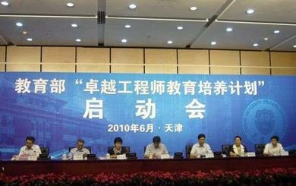

人才培养（紫框）

卓越工程师培养计划2010年6月，教育部联合中国工程院启动了“卓越工程师教育培养计划”，汕头大学工学院机械设计制造及其自动化专业入选“卓越工程师教育培养计划”首批 建设点。

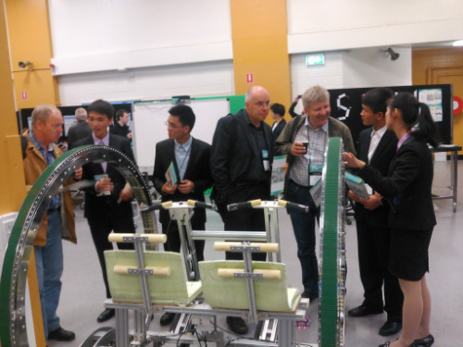

海外交流（紫框）

澳大利亚CDIO Academy由汕头大学工学院李耀权、胡永国、梁贵彬及林婕祺等同学组成的团队，在陈少克教授和包能胜教授以及其他教师的指导下，参赛的作品“自平衡双轮休闲车”在决赛中脱颖而出，荣获——“High Commendation of the CDIO Academy”（高度赞赏奖）。

数据工院

1985

汕头大学工学院创办于1985年

243

近5年来共获得国家和省级科研立项项目243项，总经费达5930多万元

11

学院现有11个本科专业、11个硕士点

40

学院现有40个专业实验室

98

近年来，学院毕业生就业率连续保持在98%以上

5414

2017年我院毕业生平均薪酬5414元

35

教师中具有海外学习和工作经历者占35%

6

6个工学院委员会

5

5个院系

7

7所国际合作院校

145

145位在职教师



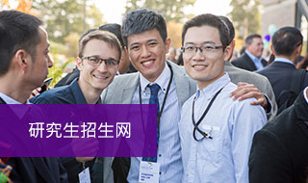

友情链接

汕头大学 https://www.stu.edu.cn/

李嘉诚基金会 https://www.lksf.org/english-between-form-and-substance/

校友会 https://xyh.stu.edu.cn/alumni/front/account/index.jsp

汕头大学图书馆 http://www.lib.stu.edu.cn/

电话：86-754-8650-2153

传真：86-754-8290-2005地址：广东省汕头市大学路243号

Copyright © 2012-2016 College of Engineering Shantou University, All rights reserved. 版权所有 汕头大学工学院技术支持：86503551